Prénom : ……………………………… | Date : …………………………………………………………

 | LA PRÉHISTOIRE  L'Homo sapiens

L'Homo sapiens (homme savant) est apparu il y a environ 200 000 ans.
Ils sont les ancêtres directs de l'homme moderne.

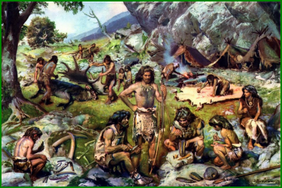  Campement d'Homo sapiens à la fin du paléolithique | 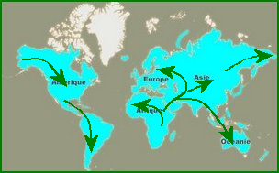  Homo sapiens se répand sur tous les continents

L'examen des crânes nous permet de savoir qu'il possédait un langage verbal. Ses outils deviennent également de plus en plus performants.  Nous n'avons que des traces des croyances et de la culture de l'Homo sapiens aussi la signification des menhirs, dolmens et autres alignements de pierres reste encore mystérieuse aujourd'hui. |   Portrait reconstitué d’un Homo sapiens

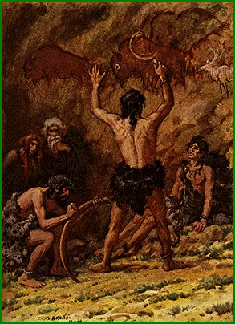 | C'est surtout dans le domaine de l'art (sculpture d'os et peintures sur les parois des grottes) que l'Homo sapiens se distingue de ses ancêtres.  La signification de ces peintures rupestres représente encore aujourd’hui une énigme.  Il y a 80 000 ans, il commence même à dresser des sépultures pour enterrer ses morts.

Il y a 10 000 ans débute le néolithique (âge de la pierre polie).  Les hommes découvrent alors l'élevage et l'agriculture et se sédentarisent. Ils habitent alors dans des villages.  L'amélioration des outils, l'invention du tissage, de la poterie ou de la roue permettent le développement des premières grandes civilisations notamment au Moyen-Orient et en Égypte. | 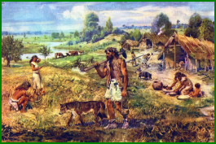  Campement d'Homo sapiens au néolithique

